Информационные материалы о проведении мероприятий
Комплексного плана противодействия идеологии терроризма МБУ «ЦБС г. Югорска»

День солидарности в борьбе с терроризмом 03.09.2025 г.
Каждый год 3 сентября в нашей стране отмечается День солидарности в борьбе с терроризмом. В этот день для студентов БУ «Югорский политехнический колледж» состоялась викторина, направленная на повышение осведомленности о важности единства, терпимости и профилактики экстремизма. Участники продемонстрировали знания по теме, а также обсудили роль каждого в сохранении мира и безопасности в обществе.
🔊Каждый год 3 сентября в нашей стране отмечается.. | ЦГБ им. А.И. Харизовой - Модельная библиотека | ВКонтакте

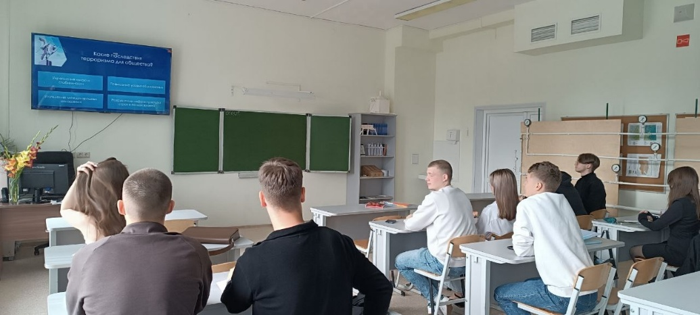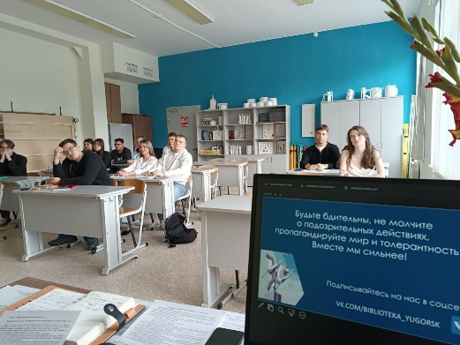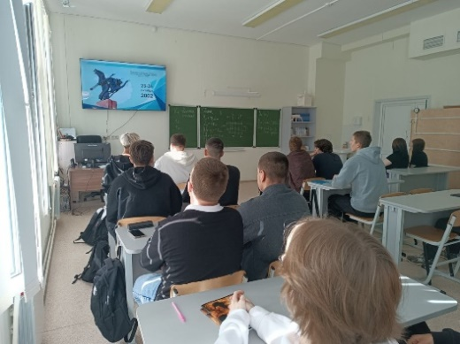

Сегодня, 3 сентября, в День солидарности в борьбе с терроризмом, состоялась встреча с девятиклассниками школы №5 на тему «Мы против террора». Важный разговор об истории появления в нашем календаре этой памятной даты, о трагических событиях в истории России, эффективных действиях для безопасности каждого из нас – необходимость в современном мире.
https://vk.com/wall-197243379_8986
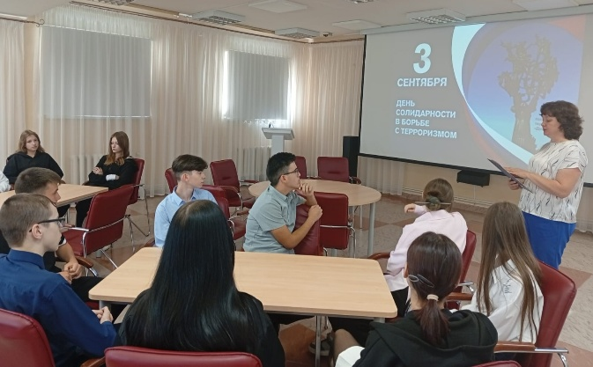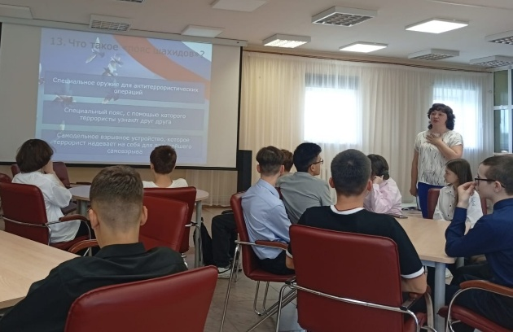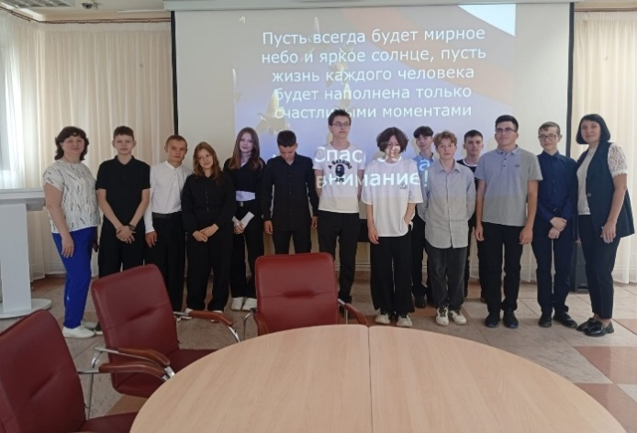

День памяти «Это забыть нельзя!"
3 сентября лицеисты из 3 «б» класса приняли участие в мероприятие, где вспоминали о трагедии в Беслане. На занятии ребятам рассказали о трагедии и вспоминали, о правилах поведения при захвате заложников. Также учащиеся приняли участие в акции "Белый журавлик", приуроченной ко Дню солидарности в борьбе с терроризмом. Белый журавль – символ чистоты, памяти и скорби по невинным жертвам трагических событий. Сегодня мы почтили память погибших и выразили надежду на то, что мир без войны и террора возможен. Ребята изготовили бумажных журавликов, которые стали знаком единства, добра и мирного будущего. Каждый журавлик – это наша общая вера в то, что добро сильнее зла, а мир и взаимопонимание должны быть выше ненависти и жестокости.
https://vk.com/biblioteka_yugorsk_dety?from=groups&z=photo-197275400_457251053%2Fwall-197275400_6895
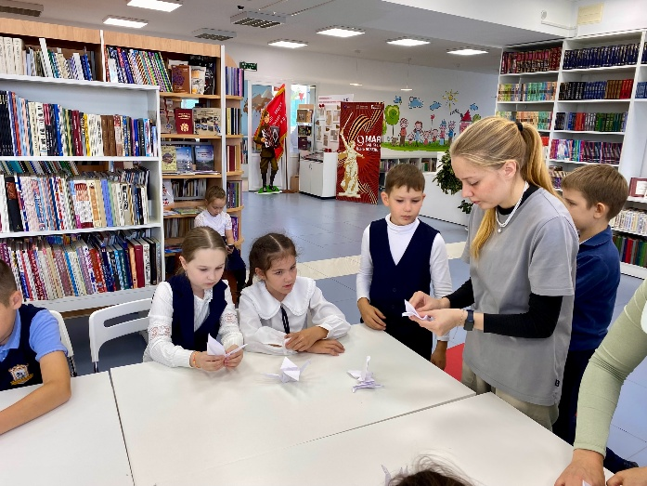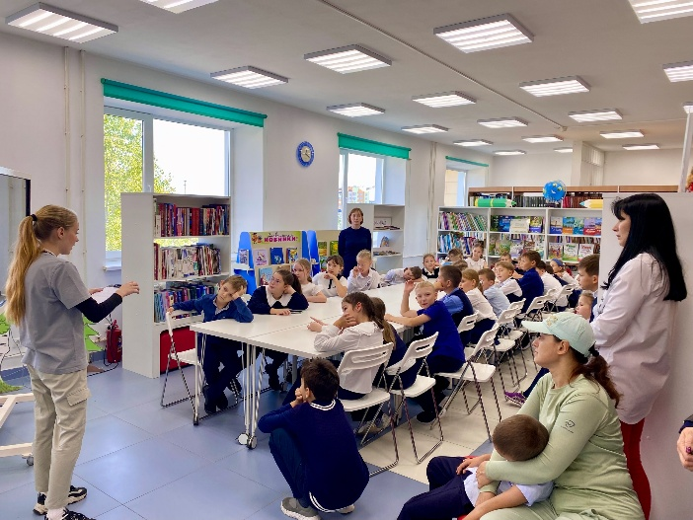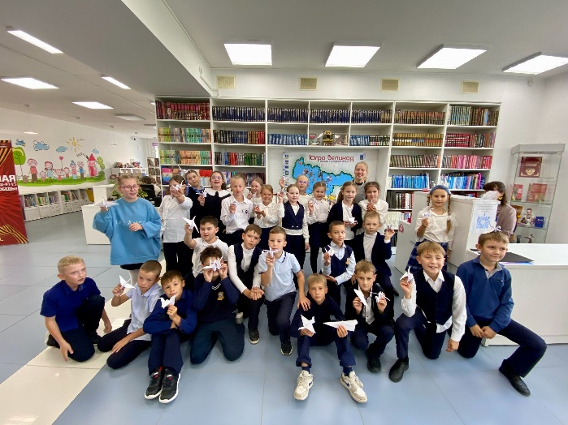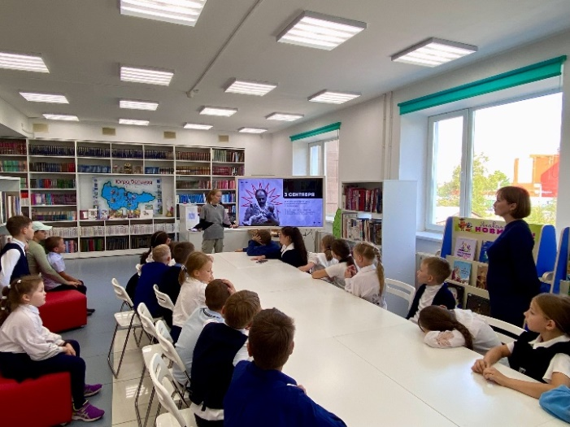

В нашей стране ежегодно отмечается день консолидации государства и общества против действий террористов — День солидарности в борьбе с терроризмом. День памяти приурочен к трагическим событиям 3 сентября в Беслане, когда в результате бесчеловечного преступления погибли более 300 человек. Но вспоминают в этот день всех жертв терактов, которые происходили в нашей стране и за ее пределами. Только благодаря общим усилиям общества и государства и неравнодушию каждого можно как-то противостоять угрозе.
Для граждан пожилого возраста и инвалидов – получателей социальных услуг ЮКЦСЗН прошел квест «Путь к безопасности». Мероприятие направлено на повышение уровня осведомленности участников о мерах личной и общественной безопасности, а также на развитие навыков быстрого реагирования в различных ситуациях. В ходе путешествия участники проходили несколько станций, где им предлагались задания, связанные с безопасностью дома, на улице и в общественных местах. Особое внимание уделялось вопросам предотвращения мошенничества, правильного поведения при чрезвычайных ситуациях и использовании средств индивидуальной защиты. Мероприятие вызвало живой интерес и положительные эмоции у участников, а также способствовало укреплению чувства уверенности и самостоятельности. Организаторы выразили благодарность всем, кто принял участие и помог сделать этот день полезным и запоминающимся.
Путь к безопасности!
